Manuel Utilisateur
Version PCB 1.2

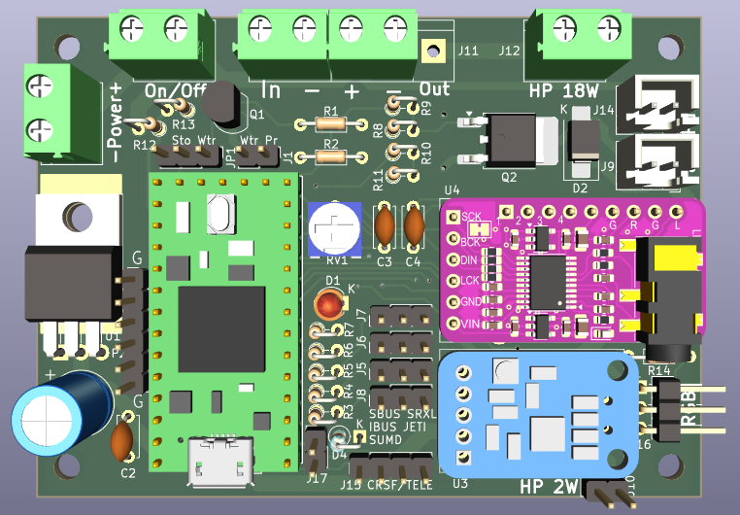

Module Son

Table des matières
1 PRESENTATION DU MODULE SON 2
1.1 Description du module 2
1.2 Vue d’ensemble du système Module Son 4
2 FIRMWARE DU MODULE SON 5
2.1 Chargement du firmware dans l’arduino 5
3 SPECIFICATIONS DU MODULE SON 5
4 LA CARTE SD 6
4.1 Contenu de la carte SD 6
5 INTERFACE DE CONFIGURATION USB 6
5.1 Exemple de terminal série : celui de Termite sous Windows 7
6 LA FONCTION Alarmes 9
6.1.1 Priorité des sons des entrées auxiliaires A1 à A6 9
6.1.1.1 Exemples d’utilisation 9
7 CUSTOMISATION DES SONS 11
8 AMPLIFICATEURS AUDIO 12
9 CABLAGE DE LA CARTE SON 13
- VERSION DU DOCUMENT
Version | Date | Raison de l’évolution
1.0 | 22/05/2025 | Création
- COPYRIGHT

- AVERTISSEMENT
Je ne suis aucunement responsable des dommages qui pourraient découler de la mauvaise installation, utilisation ou d’un éventuel dysfonctionnement du Module Son.
Il appartient donc à l’utilisateur final de vérifier la compatibilité de son ensemble émetteur/récepteur ainsi que le câblage avec le Module Son.
- CONTENU
1 VERSION DU DOCUMENT 1
2 COPYRIGHT 1
3 AVERTISSEMENT 1
4 CONTENU 2
5 PRESENTATION DU MODULE SON 2
5.1 Description du module 2
5.2 Vue d’ensemble du système Module Son 4
6 FIRMWARE DU MODULE SON 4
6.1 Chargement du firmware dans l’arduino 4
7 SPECIFICATIONS DU MODULE SON 5
8 LA CARTE SD 6
8.1 Contenu de la carte SD 6
9 INTERFACE DE CONFIGURATION USB 7
9.1 Exemple de terminal série : celui de Termite sous Windows 8
10 LA FONCTION Alarmes 9
10.1.1 Priorité des sons des entrées auxiliaires A1 à A6 10
10.1.1.1 Exemples d’utilisation 10
11 CUSTOMISATION DES SONS 12
11.1.1 Création des fichiers sons 12
12 AMPLIFICATEURS AUDIO 13
13 CABLAGE DE LA CARTE SON 14

- PRESENTATION DU MODULE SON
  - Description du module
Ce module est capable de:
- varier le son moteur en fonction du régime moteur.
- utiliser tout type de son moteur (plus de 10 sont déjà utilisables).
- 4 sons simultanés en + du son moteur.
- 16 sons pré programmables.
- 4 sons aléatoires pré programmables.
- gestion du volume et lancement des sons par un écran tactile.
- gestion du volume par un bouton sur l'émetteur et lancement des sons par un clavier 8 boutons.
- gestion d'un système de fumée (cuve + pompe à air).
- gestions de 5 leds RGB (multicolores).
- commandable par écran tactile ou clavier 10 boutons.
- ampli audio 2w (utile pour un petit bateau ou les tests) ou 18w.
- commandable par un récepteur avec sortie PWM, CPPM, SBUS (Frsky ou autres), IBUS (Flysky), SRXL (Multiplex), SUMD (Graupner), JETI ou CRSF (ExpressLRS/TBS).
- gestion d'une sortie ESC suivant la variation du son moteur (accélération décélération plus ou moins lente réglable).
- 4 alarmes dont une est inversable afin de détecter l'absence de liquide par exemple.
- retour télémétrie de la température du Teensy ainsi que de la tension de l'accu du moteur pour, Frsky (Hub ou S-Port), Flysky(Ibus), ExpressLRS/TBS(CRSF).
- gestion/ configuration du module via son interface série.
- sauvegarde de la configuration du module sur une carte SD.
Carte SD:
- elle comporte tous les sons et la configuration du module son.
Alimentation:
Le module est alimenté par un accu Lipo de 2s à 3s maximum.
Il est possible d'activer désactiver l’alimentation du module par un relais ou autre solution via le connecteur On/Off.

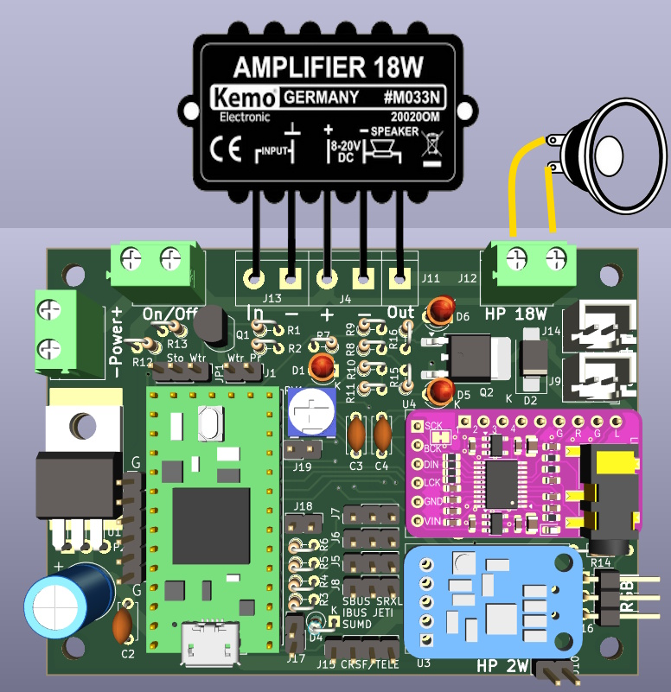
La documentation et le firmware sont en cours de réalisation.
Vous trouverai toute la documentation sur ce module ici.
Un circuit imprimé spécifique a été réalisé. Nous en sommes à la version v1.2 visible ci-dessus.
Une version v1.3 est envisagée qui comportera une option supplémentaire via une interface I2C.
Ce module est principalement dédié aux modèles réduits de bateaux, camion, tracteur, tank, tractopelle mais aussi configurable pour un avion.
Création d'un nouveau son moteur:
Il suffit de récupérer le son du moteur voulu pour créer un son de démarrage, un son de fonctionnement et un son d'arrêt. Plus le son d'origine est réaliste plus le résultat sera sympa.
Ainsi, au démarrage du moteur, on entend le son typique d'un moteur qui hésite puis vient le son normal avec variation en fréquence et en vitesse, puis lorsque le manche moteur revient au centre, au bout de 5 à 10 secondes (réglable) le son d'arrêt est lancé.
On a donc besoin de 3 sons par moteur:
- MOTEUR_STA.wav (son de démarrage)
- MOTEUR_IDL.wav (son utilisé durant la variation fonction de la vitesse)
- MOTEUR_STP.wav (son utilisé pour l'arrêt)
Ces trois sons devront être copiés dans la dossier ENGINES de la carte SD.
Nous utilisons Audacity pour découper et adapter le son au module.
Tous les sons doivent être sauvegardés au format WAV PCM 16 bits 44 100 Hz stéréo.
Le son MOTEUR_IDL.wav n'a pas besoin d'être long, tout au plus 1,5 secondes suffisent car le son est répété par le Teensy.
Pour qu'enfin le module utilise ce nouveau son, il suffit de connecter le module à votre PC et via un terminal série type RealTerm, Termite ou Tera Term, taper la commande U2 MOTEUR.
Une fois le module redémarré, c'est le nouveau son qui sera utilisé.
Voici une liste des moteur déjà existants:
DSL-LTL, DSL-V12, VAPEUR, DSL-OLD, DSL-120, DSL-TURB, DSL-TUG, SCAN-V12, DSL-BIG, DSL-180, DIESEL7, SCAN-250, CAT-C32, BF109.
  - Vue d’ensemble du système Module Son
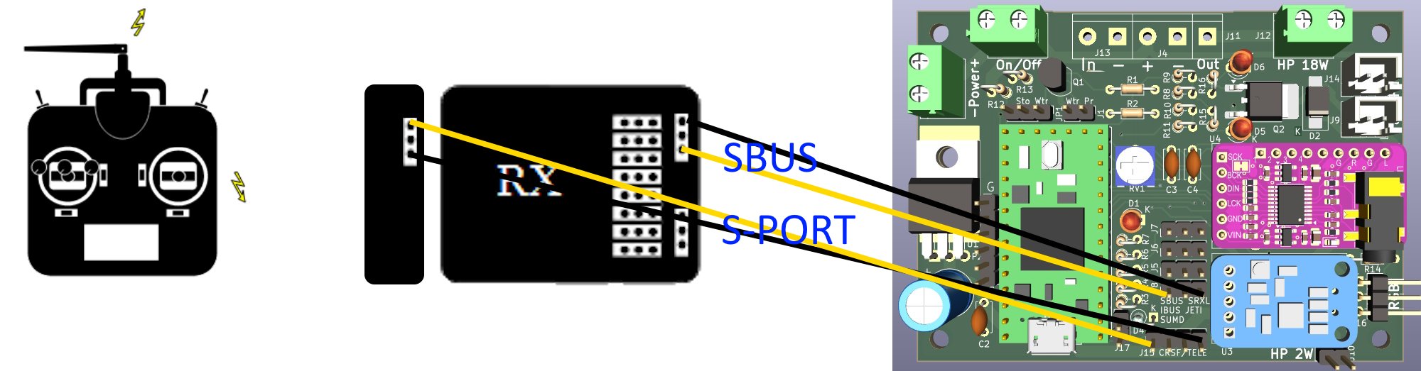
Figure 1 Vue d’ensemble du système RC / Module son
Note: L’alimentation du Module Son est réalisée par un accus de maximum 12V (3S)
sur le connecteur Power.
Le récepteur est alimenté par le Module Son qui fourni une tension de 5V régulée.
Ne jamais alimenter le récepteur avec un autre accu, celui risquerait de générer une sur tension et détruire des éléments du Module Son.
- FIRMWARE DU MODULE SON
Le firmware est disponible sous forme binaire.
  - Chargement du firmware dans l’arduino
Pour charger le firmware dans l’Arduino, il faut utiliser un logiciel particulier, Teensy Loader.
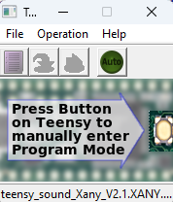
- Connecter le Teensy.
- Sélectionner le port COM.
- Clicker sur le bouton du Teensy et patienter.

Lorsque la barre de progression est verte, le chargement du firmware est terminé.

- SPECIFICATIONS DU MODULE SON
Spécification | Valeur | Note
Dimensions L x l x h | 75 x 45 x 21 mm
Alimentation externe | 7.2V à 30V (DC)
Puissance convertisseur DC/DC interne (sortie 5V) | 15W → 3A sous 5V | Pour alimentation 5V interne
Entrées RC (Aux) | PWM  CPPM, SBUS, IBUS, SRXL, SUMD, JETI | PWM = Sortie “servo” du récepteur RC  CPPM to JETI = Sortie des voies sur un seul connecteur
Sons personnels “lançables” depuis l’écran ou le clavier | 16 sons personnels (bruits, son animaux ou musiques) repétables ou pas | Commandé par un écran tactule ou un clavier 10 boutons
Sons pré définis lançables depuis l’écran ou le clavier
Quatre sons d’alarmes | 4 | Depuis Les 4 entrées numériques A1 à A4 du connecteur P2 du Module Son
Ampli Audio | Ampli audio intégré 2W  ou  Ampli Audio Kemo M033N 18W
Interface de paramétrage | USB | Connecteur USB micro

- LA CARTE SD
Le module Module Son nécessite 1 carte SD de qualité.
La capacité de la carte SD n’a pas d’importance : 2 ou 4 Go suffisent.
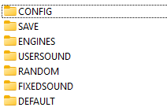

Plusieurs dossiers sont utilisés en fonction du type de son.
- /CONFIG fichier Json définissant les sons USER
- /SAVE dossier de sauvegarde de la configuration au format json et binaire.
- /ENGINES dossier des sons moteurs.
- /USERSOUND dossier de vos propres 16 sons (remplacent les 16 sons par défaut).
Plus de sons par défaut , si ils ne sont pas définit dans ce répertoire , aucuns sons ne sera joué par les boutons.
- /RANDOM dossier de 8 sons aléatoires.
- /DEFAULT dossier son moteur par défaut.
- /FIXEDSOUND dossier des sons utiliser par les fonction Spéciale
Ancre, Corne Brume Court et Long, Cloche, Canon, Mitrailleuse et Alarme perte Signal Rc .
  - Contenu de la carte SD
Des exemples de fichiers sons sont disponibles sur le lien suivant :
Les sons sont tous au format «16 bits PCM .wav».
Il est possible de se créer ses propres fichiers sons afin d’obtenir les sons désirés.
- INTERFACE DE CONFIGURATION USB
Le Module Son dispose d’une interface USB qui permet de configurer facilement ses très nombreux paramètres.
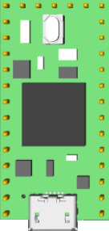
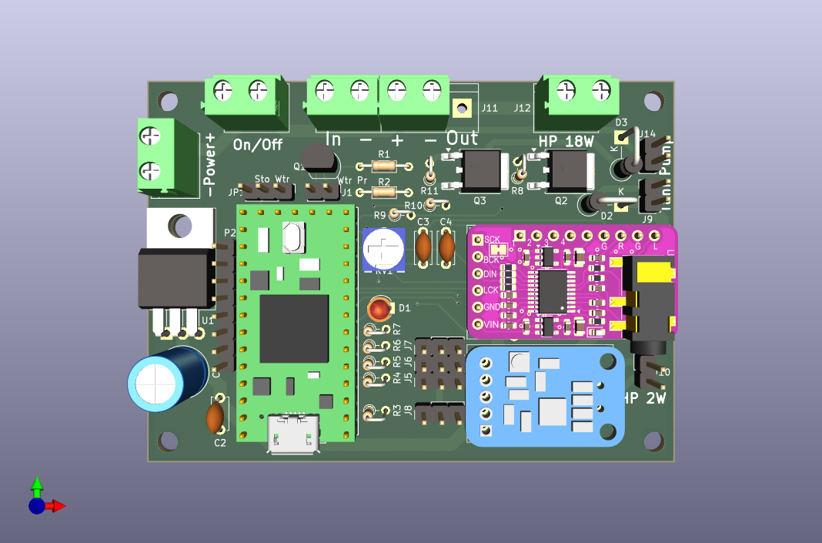
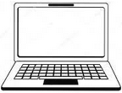
Câble USB micro
USB micro
Il suffit de relier le Module Son à un PC à l’aide d’un câble USB C.
Sur le PC, une application de type Terminal Série est nécessaire.
Il existe de nombreux Terminaux Séries gratuits pour tous les systèmes d’exploîtation :
- Sous Windows :
  - Le Terminal série de l’environnement de développement Arduino
  - TeraTerm
  - PuTTY
  - Termite

- Sous Linux :
  - Le Terminal série de l’environnement de développement Arduino
  - GTKTerm
  - CoolTerm
  - PuTTY
- Sous MacOS :
  - CoolTerm
  - Exemple de terminal série : celui de Termite sous Windows

La commande S? fait apparaître la configuration générale.
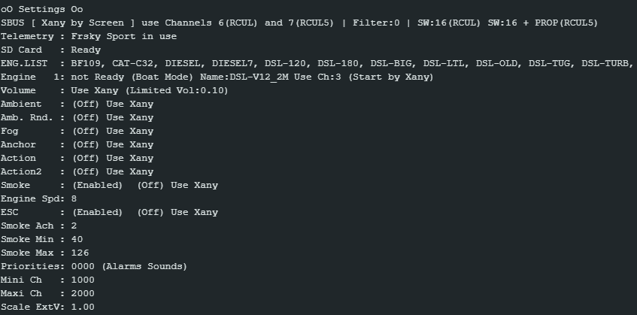
La commande H fait appraître la liste de toutes les commandes possibles.
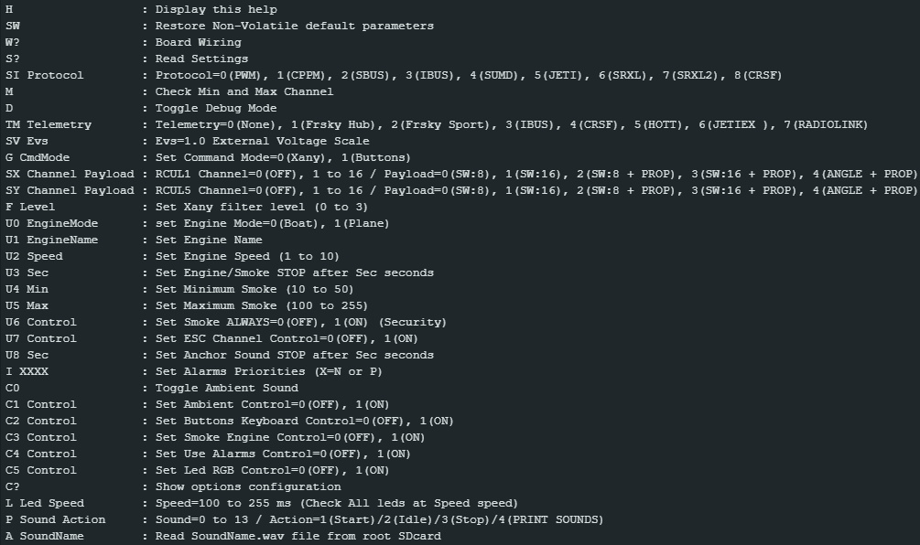
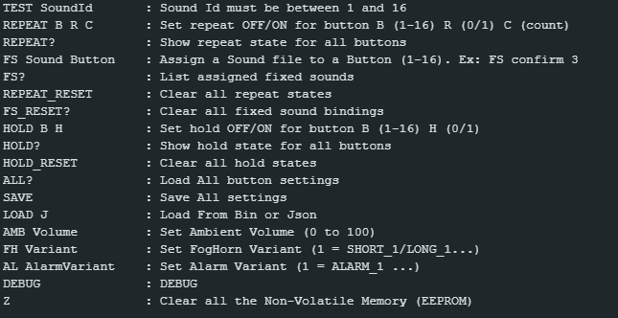
La commande SW sauvegarde la configuration par défaut.
- LA FONCTION Alarmes
Sur le connecteur P42, le Module Son dispose de 4 entrées + deux GND permettant de lancer les sons auxiliaires.
Les 4 fichiers correspondants doivent être placés dans le dossier FIXEDSOUND de la carte SD, ALARM_1.wav à ALARM_4.wav.
Lorsque l’entrée A1 est mise à GND, le son N°1 est lancé.
Lorsque l’entrée A2 est mise à GND, le son N°2 est lancé.
Lorsque l’entrée A3 est mise à GND, le son N°3 est lancé.
Lorsque l’entrée A4 est mise à GND, le son N°4 est lancé.
A1 à A4 sont les 4 plots au centre du connecteur P2, les 2 GND en haut et bas du connecteur.
    - Priorité des sons des entrées auxiliaires A1 à A6
Il est possible de rendre certains sons auxiliaires prioritaires par rapport aux autres.
      - Exemples d’utilisation
- Lancement d’un son à l’aide d’un contact de fin de course (utilisation du contact Travail)
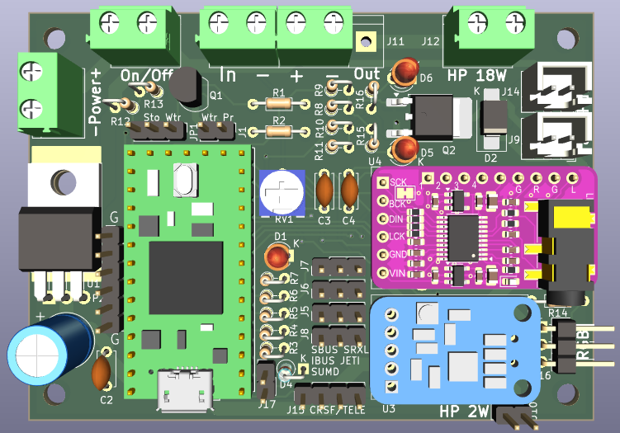
C
T
R
A1
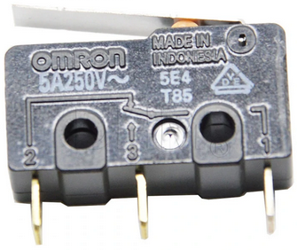


Lorsque l’on appuie sur le levier du micro-switch, la broche A1 est ramenée à GND, ce qui lance le son associé à A1 (ALARM_1.wav).

- Lancement d’un son à l’aide d’un contact de fin de course (utilisation du contact Repos)
C
T
R
A1
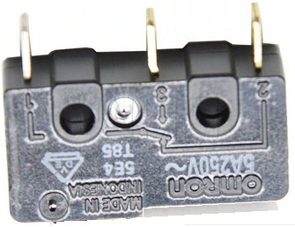

Le levier du micro-switch est initialement appuyé. Lorsque l’on relâche la pression sur le levier du micro-switch, la broche A1 est ramenée à GND, ce qui lance le son associé à A1 (ALARM_1.wav).

- Lancement d’un son à l’aide de 2 fils formant une sonde de détection d’eau (niveau haut)

Niveau d’eau actuel

Lorsque le niveau de l’eau atteindra les 2 fils, la broche A5 sera ramenée à GND (les fils doivent être assez rapprochés pour avoir une résistance < 10K lorsqu’ils seront dans l’eau), ce qui lance le son associé à A5 (0013 NomFichierNo14.mp3).
Dans ce cas (s’agissant d’une alarme), il est préférable de rendre le son associé à A5 prioritaire par la commande I=NNNNPN (en cours de développement).
Cas d’usage: détection de voie d’eau dans un modèle réduit de bateau.
- Lancement d’un son à l’aide de 2 fils sur le connecteur J1 formant une sonde pour détection de niveau bas du réservoir d’eau ,
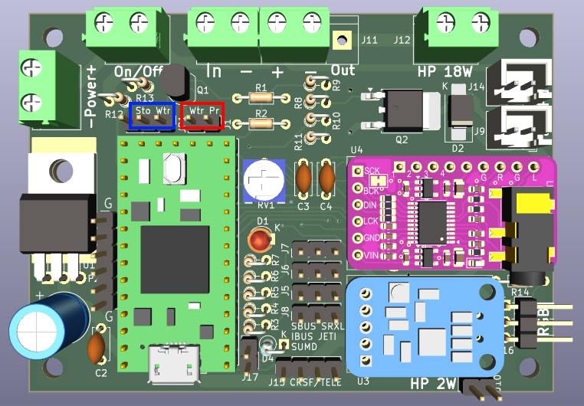
Cette fois, la sonde doit être placées sur le connecteur J1 (ROUGE).
Un cavalier doit être placé côté droit de JP1 (BLEU).
En présence d’eau, les 2 fils sont immergés, la base du transistor est ramenée au +5V à travers la résistance de l’eau présente entre les 2 fils : l’entrée A6 est au niveau haut.
Lorsque le niveau de l’eau passera sous les 2 fils, la broche A6 sera ramenée à GND (les fils doivent être assez rapprochés pour avoir une résistance < 10K lorsqu’ils seront dans l’eau), ce qui lance le son associé à A1 (ALARM_1.wav).
Cas d’usage: détection de niveau bas pour un réservoir d’eau.
- CUSTOMISATION DES SONS
Aller sur Youtube et faire une recherche de type « Démarrage Nom_du_moteur ».
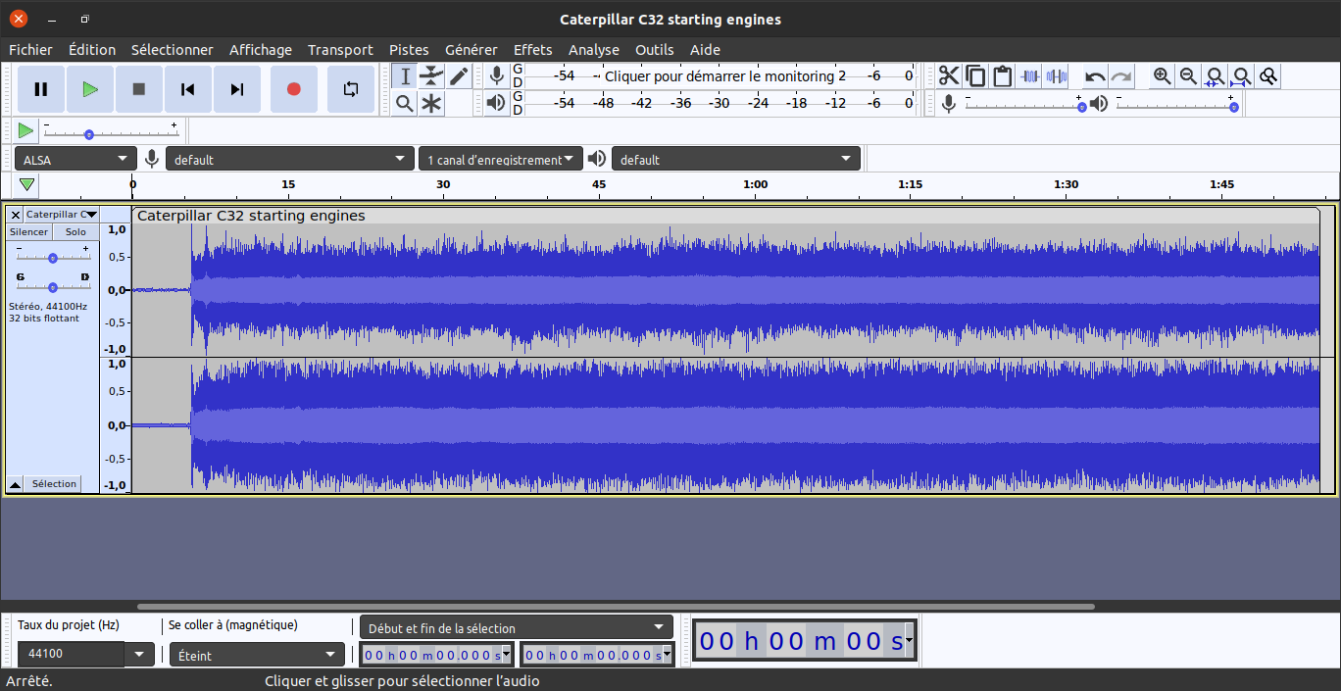
Une fois la vidéo trouvée, utilisez un convertisseur « Youtube to MP3 converter » pour récupérer la bande son de la vidéo au format .mp3, puis utiliser Audacity pour convertir le fichier mp3 et fichier .wav, 16Bits, 44100Hz, Stéréo.Création des fichiers sons
Audacity est un logiciel d'enregistrement de son numérique et d'édition de sources audionumériques sous différents formats (mp3, Wave, AIFF, Flac, Ogg). Le logiciel est distribué sous licence libre pour Windows, MacOS et Linux.
Les étapes principales pour générer un son sont décrites ci-après :
1) Télécharger le fichier mp3, wav ou autre contenant le démarrage et le ralenti du moteur voulu depuis youtube ou toute autre source.
2) Avec Audacity:
- Ouvrir le fichier son via Fichier/Ouvrir ...
- Exporter le fichier en WAV stéréo PCM 16 bits 44100 hz.
3) Placer le nouveau son dans le dossier de la carte SD qui correspond au type de son
- /ENGINES
- /USERSOUNDS
Il est possible d’ajouter des dizaines de nouveaux moteurs sans avoir à modifier le firmware du Module Son !
N’importe quel fichier son au format .wav (PCM 16 bits 44100 stéréo) fait l’affaire.
La seule contrainte est la règle de nommage des fichiers sons selon leur type d’utilisation.
Sons moteur : ( à placer dans /ENGINES, autant de moteur que l’on veut)
MONMOTEUR_STA.wav (son utilisé au démarrage)
MONMOTEUR_IDL.wav (son utilisé durant toute la variation du moteur)
MONMOTEUR_STP.wav (son utilisé à l’arrêt du moteur)
Son personnel ( à placer dans /USERSOUND, 16 sons maximum )
1_Mouettes.wav

Son aléatoire ( à placer dans /RANDOM, 8 sons maximum )
1_ALEATOIRE.wav
- AMPLIFICATEURS AUDIO
Selon le volume de votre modèle, vous pouvez utiliser soit l’amplificateur audio PAM8302 de 2W, soit l’ampli M033N de 18W.
- CABLAGE DE LA CARTE SON
